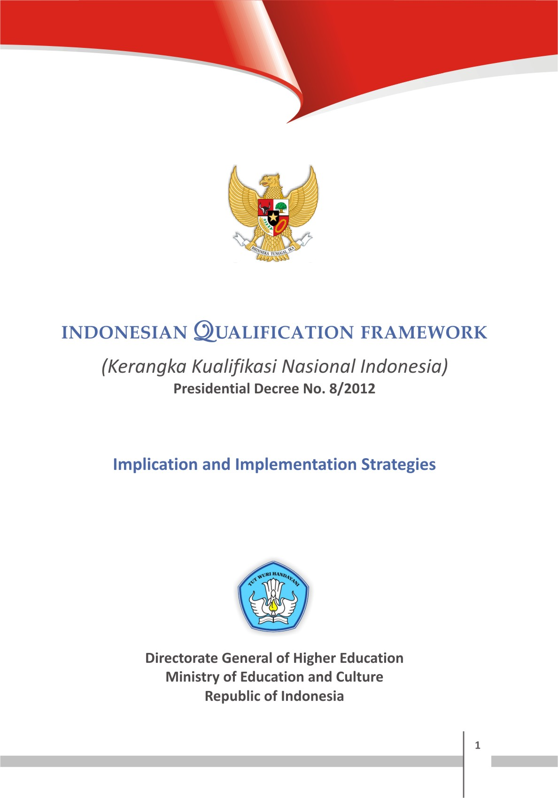

**Pelatihan Penilaian Uji Kompetensi Bagi Penguji Pada Lembaga Sertifikasi Kompetensi**

**DIREKTORAT PEMBINAAN KURSUS DAN PELATIHAN**

**DIREKTORAT JENDERAL PENDIDIKAN ANAK USIA DINI DAN PENDIDIKAN MASYARAKAT**

**KEMENTERIAN PENDIDIKAN DAN KEBUDAYAAN.**

**Rubrik Penilaian Penulisan butir tes Teori Pilihan Ganda**

**Nama :** ......................................................

**Bidang Kursus :** .......................................................

| **No.** | **Aspek yang Ditelaah** | **Nomor Soal\*** | | | | |
| --- | --- | --- | --- | --- | --- | --- |
| **1** | **2** | **3** | **4** | **5** |
| **A.** | **Materi** |  |  |  |  |  |
| 1 | Soal ditulis dengan indikator (menuntun tes tertulis untuk bentuk pilihan ganda) |  |  |  |  |  |
| 2 | Materi yang ditanyakan sesuai dengan kompetensi (urgensi, relevansi, kontinuitas, keterpakaian sehari-hari tinggi) |  |  |  |  |  |
| 3 | Pilihan jawaban homogen dan logis |  |  |  |  |  |
| 4 | Hanya ada satu kunci jawaban benar |  |  |  |  |  |
| **B.** | **Konstruksi** |  |  |  |  |  |
| 5 | Pokok soal dirumuskan dengan singkat, jelas, dan tegas |  |  |  |  |  |
| 6 | Rumusan pokok soal dan pilihan jawaban merupakan pernyataan yang diperlukan saja |  |  |  |  |  |
| 7 | Pokok soal tidak memberi petunjuk kunci jawaban |  |  |  |  |  |
| 8 | Pokok soal bebas dari pernyataan yang bersifat negatif ganda |  |  |  |  |  |
| 9 | Pilihan jawaban homogen dan logis ditinjau dari segi materi |  |  |  |  |  |
| 10 | Gambar, grafik, tabel, diagram, atau sejenisnya jelas dan berfungsi |  |  |  |  |  |
| 11 | Panjang pilihan jawaban relatif sama |  |  |  |  |  |
| 12 | Pilihan jawaban tidak menggunakan pernyataan semua jawaban di atas salah/benar dan sejenisnya |  |  |  |  |  |
| 13 | Pilihlah jawaban yang berbentuk angka/waktu disusun berdasarkan urutan besar kecilnya angka atau kronologisnya |  |  |  |  |  |
| 14 | Butir soal tidak bergantung pada jawaban soal sebelumnya |  |  |  |  |  |
| **C.** | **Bahasa/Budaya** |  |  |  |  |  |
| 15 | Menggunakan bahasa yang sesuai dengan kaidah bahasa Indonesia |  |  |  |  |  |
| 16 | Menggunakan bahasa yang komunikatif |  |  |  |  |  |
| 17 | Tidak menggunakan bahasa yang berlaku setempat/tabu |  |  |  |  |  |
| 18 | Pilihan jawaban tidak mengandung kata/kelompok kata yang sama, kecuali merupakan satu kesatuan pengertian |  |  |  |  |  |
| Skor total = | | *a* | *b* | *c* | *d* | *e* |

*: diisi dengan angka-angka sebagai berikut:

Skor 1 jika tidak sesuai

Skor 2 jika sesuai dengan perbaikan

Skor 3 jika sesuai tanpa perbaikan

Nilai Praktik Penyusunan Butir Tes Teori = $\frac{skor didapat (a+b+c+d+e)}{270}x100$

**Rubrik Penilaian Kompetensi Penguji Dalam Memberikan Skor Butir Keterampilan**

**Nama :** ......................................................

**Bidang Kursus :** .......................................................

| **No.** | **Aspek yang Ditelaah** | **skor** | | | |
| --- | --- | --- | --- | --- | --- |
| **1** | **2** | **3** |
| **Kriteria** | | <80% | 80-89.99% | 90-100% |
| 1 | Jumlah indikator terisi |  |  |  |
| 2 | Ketepatan indikator yang terisi |  |  |  |
| 3 | Ketepatan skor per butir |  |  |  |
| 4 | Ketepatan skor total |  |  |  |
| **Skor Total** | | *a* | *b* | *c* |

Nilai Praktik Kompetensi Penguji = $\frac{skor didapat (a+b+c)}{270}x100$